高二级地理试题
一、选择题（每小题4分，共140分）
1．下列区域的划分以单一指标为依据的是( )
①热量带 ②干湿区 ③我国三大自然区 ④文化区
A．① ② B．② ③ C．② ④ D．③ ④
2．下列农业类型的排列顺序中，反映我国降水量从东南向西北变化规律的是 ( )
A ．水田为主的农业一旱地为主的农业一灌溉农业
B．水田为主的农业一灌溉农业一旱地为主的农业
C．草原牧业一灌溉农业一高山牧业
D．草原牧业一高山牧业一农耕区牧业
通过沃尔玛自己的卫星,可以在一个小时内对全球范围的4500多家分店的每种商品的库存、销售量全部盘点一次,为高效的配送系统提供保证。沃尔玛的物流配送系统可以保证任何一家卖场的配送时间不超过4个小时,使其一方面维持极少的库存甚至零库存,一方面保证正常销售,节约了大量的储物空间和费用。据此完成3～4题。
3. 目前,沃尔玛在中国53个城市开设了102家商场。沃尔玛总部要查询在中国的分布情况,需要应用的地理信息技术是( )
A.RS B.GIS C.GPS D.WPS
4.沃尔玛的物流配送中心与其运输车队的合作密切,应用的地理信息技术有( )
①遥感技术 ②地理信息技术 ③全球定位技术
A.①② B.①③ C.②③ D.①②③
湿地是自然界中具有较高的生产力和丰富的生物多样性的生态系统，被称为“地球之肾”、
“生命的摇篮”和“鸟类的乐园”，保护湿地十分必要。据此回答5～7题。
5．下列属于湿地的是( )
①纳木错 ②三峡水库 ③东海滩涂 ④日本海 ⑤尼罗河
A．①②③④⑤ B．①②③④ C．①②③⑤ D．②③④⑤
6．湿地的主要生态功能有( )
A．涵养水源、调节径流、减轻污染 B．吸烟滞尘、防风固沙
C．吸纳一切来自自然和人为的污染物 D．吸收阳光中的紫外线
7．湿地的正确发展方向，应是( )
①通过湿地改造，发展谷物种植业
②利用湿地自然条件，建立蔬菜、瓜果基地
③利用湿地水域，合理发展水产业
④利用湿地风貌和动植物资源，发展旅游业
A．②④ B．①④ C．②③ D．③④
表1新疆的荒漠化土地类型（万k㎡）
荒漠化土地总量 | 耕地 | 林地 | 草地 | 未利用土地
111.32 | 2.35 | 4.31 | 50.54 | 54.12
表2 新疆荒漠化土地形成因素（万k㎡）
水蚀 | 风蚀 | 冻融 | 盐碱化
12.53 | 83.93 | 5.24 | 9.398

8．关于新疆土地荒漠化的叙述，正确的是（ ）
A．荒漠化土地面积小于非荒漠化土地面积
B．荒漠化主要是由滥伐林木造成的
C．保护草地，合理利用草场资源是治理荒漠化的主要任务
D．荒漠化主要发生在有人类活动的地区
9．关于新疆土地荒漠化形成的叙述，正确的是…（ ）
A．控制人类活动的规模和强度对防御荒漠化效果不明显
B．荒漠化形成的主要原因是农田灌溉不合理
C．只要人类改变了粗放经营的活动方式，就不会形成荒漠
D．荒漠化形成的主要动力是近地面水平气流和地表径流
亚马孙热带雨林是地球上现存面积最大、保存比较完整的原始森林。据此完成10—11题
10、热雨雨林的三大集中分布区是（ ）
A、东南亚地区、刚果河流域、亚马孙河流域
B、东南亚、非洲、南美洲
C、亚欧大陆北部、阿拉斯加、加拿大北部
D、太平洋诸岛、西印度群岛、马达加斯加岛
11、热带雨林是（ ）
①地球上最强大的生态系统，生产力最高的生物群落 ②“地球之肺” ③“地球之肾”
④最古老的生物群落 ⑤仅属于当地国家
A、①②④ B、①②③ C、②③④ D、②③⑤

二、非选择题

40．读我国甲、乙两个地区图，回答下列问题。

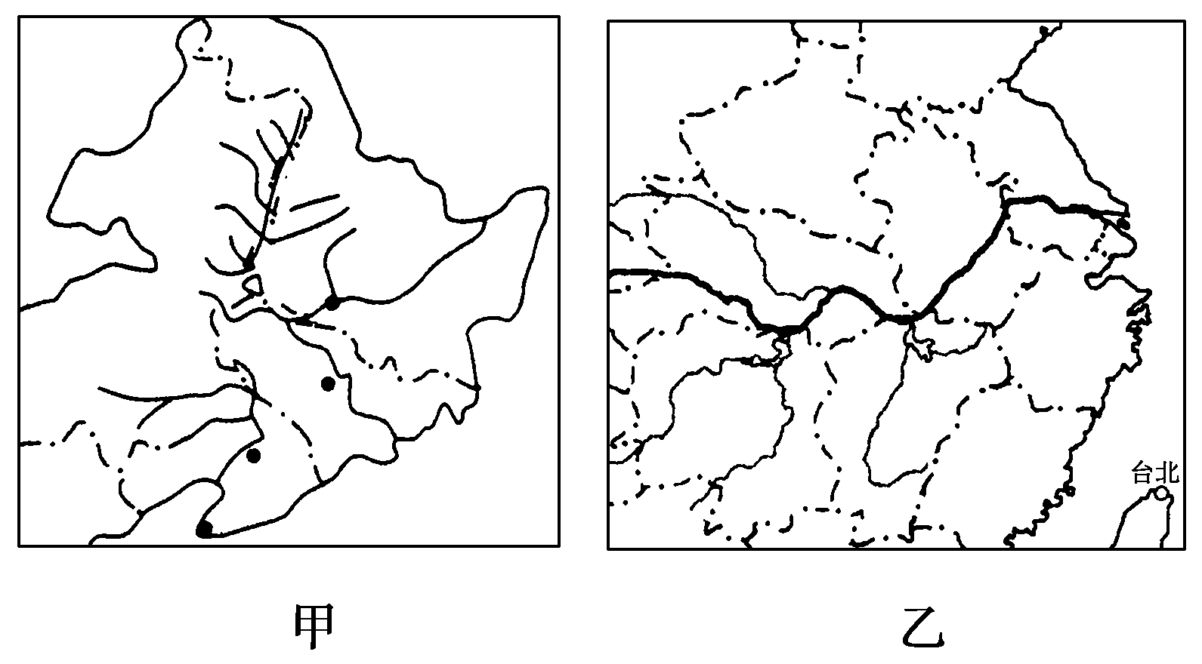

- 甲为我国________地区，该地区有我国重要的________平原、________平原和________

平原。乙为我国________地区，该地区在开发早期不利的条件是
________________________________________________________________________
________________________________________________________________________。

(2)甲地区以________气候类型为主，其降水的时空分布规律如何？
________________________________________________________________________。

（3）从土地利用方面比较甲、乙两地，完成下表。

地区 | 土壤类型 | 耕地类型 | 人均耕地水平(与全国相比)
甲地
乙地

41、读下图，完成下列要求：（36分）

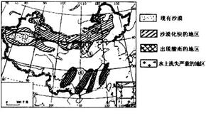
- 图中地区荒漠化的自然原因是__________________________________；人为原因
是______________________________________________。（4分）

(2) 图中地区绿洲退化严重，对这一现象形成的原因，下列推测成立的是（ ）（4分）

A．人口增长速度 B气候变暖，蒸发增大 C 为争取区域内粮食自给，大力开荒种粮
D 耕作技术落后，灌溉措施不当，出现次生盐渍化 E 水资源污染严重

（3）图中2地区荒漠化的人为原因是______________________________________________；

合理利用该地土地资源的措施是：
________________________________________________________________________。
（8分）
（4）请简述防治西北地区荒漠化的具体措施。（8分）
________________________________________________________________________
________________________________________________________________________
（5）我国政府对西北地区的生态建设和荒漠化的防治，先后实施了“________ ”防护林体系建设、________ 、退耕还林还草、防沙治沙等多项生态环境治理工程。（4分）
（6）______ 是西北地区最为显著的自然特征，并由此形成以草原、________为主的景观特色。（4分）
（7）导致土地退化的不合理的人类活动主要有哪些？（4分）
________________________________________________________________________

2012年10月高二地理第一次质检答案
- 选择题（每小题4分）
1—5 AABCC
6—11 ADCDAA

- 综合题（共56分）

1、(1)东北 三江 松嫩 辽河 长江中下游 稠密的水系，土质黏重，开垦困难(8分)
(2)温带季风 时间：夏季高温多雨，冬季寒冷少雨。空间：降水自东南向西北递减。（6分）
(3)（6分）
地区 | 土壤类型 | 耕地类型 | 人均耕地水平(与全国相比)
甲地 | 黑土 | 旱地 | 高于全国平均水平
乙地 | 水稻土 | 水田 | 低于全国平均水平

2、（1）气候干旱，风化和风蚀作用强烈；水资源的不合理利用（4分）
(2) ABCD（4分）
(3)过度放牧，过度开垦；
制定合理的载畜量，防止过度放牧，退耕还林还草，植树造林（8分）
（4）① 合理利用水资源；②利用生物措施和工程措施构筑防护体系；③调节农、林、牧用地之间的关系 采取综合措施，④多途径解决农牧区的能源问题；⑤控制人口增长（任意四点）（8分）
（5）三北 天然保护林 （4分）
（6）干旱 荒漠 （4分）
（7）过度焦采，过度放牧，过度开垦和不合理利用水资源等（4分）

